Google Introduces Material Design at Google I/O

Google vừa cho giới thiệu Material Design, là một ngôn ngữ thiết kế mới với các nguyên tắc thiết kế cho giao diện người dùng trên nhiều thiết bị từ điện thoại, máy tính, xe hơi và cả các thiết bị đeo được. Material design hỗ trợ cung cấp cho các thao tác cảm ứng, tuy nhiên các thiết bị như chuột và bàn phím cũng sẽ được xem xét hỗ trợ.

# Tổng quan về Material Design

Theo Google, Material Design dựa trên những thứ có thể chạm được, lấy cảm hứng từ những nghiên cứu về giấy và mực in. Điều này sẽ mang đến cho người dùng một cái nhìn mới về Android, không chỉ là giao diện phẳng. Các nguyên tắc cơ bản của ánh sáng , bề mặt, chuyển động chính là chìa khóa để thể hiện cách mà đối tượng di chuyển, tương tác, tồn tại trong không gian.

Material Design thiết lập các nguyên tắc về Animation, Style, Layout, đi kèm với các khuyến nghị cho phần lớn các thành phần trực quan như các Button, Card, Grid, Dialog … và có liên quan tới cử chỉ, hành động, hướng dẫn tiếp cận.

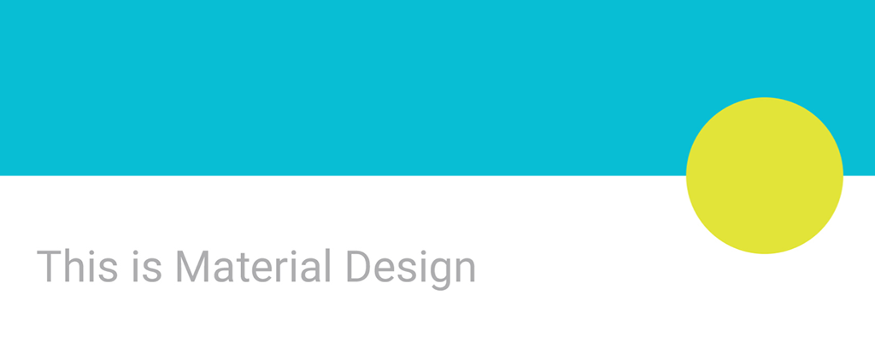

# Animation

Thiết kế mới của Google mô phỏng chuyển động tự nhiên của đối tượng trong thế giới thực. Và lưu ý rằng “chuyển động trong Material Design không chỉ đẹp, nó được xây dựng dựa trên các mối quan hệ không gian, chức năng và hệ thống”. “Các Component sẽ phản ứng với những tương tác của người dùng, nhưng không đơn lẻ”. Các chuyển động trong Material Design giữa 2 trạng thái sẽ rất mượt mà, xuất hiện dễ dàng, cung cấp sao cho người sử dụng không bị nhầm lẫn. Quá trình chuyển đổi trạng thái được thiết kế sao cho người sử dụng có thể chú ý vào các thành phần chính.

# Style

Material Design đề xuất màu đậm, lấy cảm hứng từ “kiến trúc đương đại, biển báo giao thông, vỉa hè, sân thể thao”, hiệu ứng đổ bóng được nhấn mạnh và nổi bật, một vài bảng màu được thể hiện như dưới:

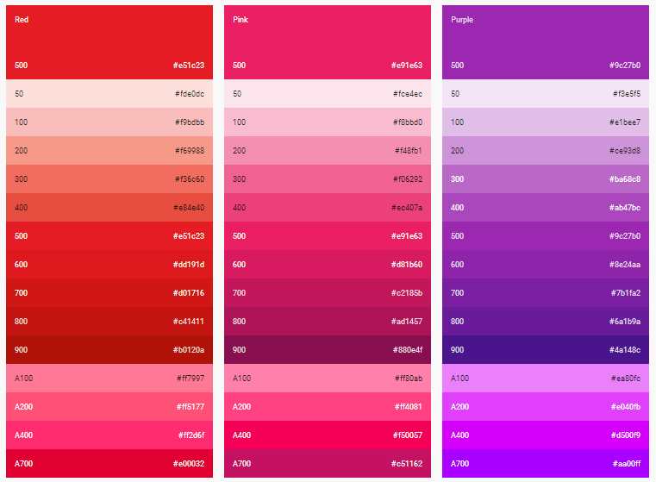

# Font

Material Design giới thiệu font chữ Roboto được cải tiến, rộng hơn và tròn hơn. Các icon được đơn giản hóa tới mức tối thiểu. Các hình ảnh sẽ trở nên phù hợp với bối cảnh.

Google đã giới thiệu thiết kế mới này tại Google I/O 2014, phiên bản kế tiếp của Android sẽ dựa trên thiết kế này, trong khi các thiết bị khác sẽ phải chờ.

Một đoạn video có sẵn cho các nhà phát triển quan tâm đến việc chuyển đổi ứng dụng của họ từ Holo sang Material Design.